SAVUR PROF. DR. AZİZ SANCAR İLÇE DEVLET HASTANESİ

AĞRI DEĞERLENDİRME FORMU
KODU | HB.FR.03 | YAYIN TARİHİ | 01.11.2018 | REVİZYON TARİHİ | 01.01.2022 | REVİZYON NO | 01 | SAYFA SAYISI | 04

Hastanın Adı Soyadı
Dosya No

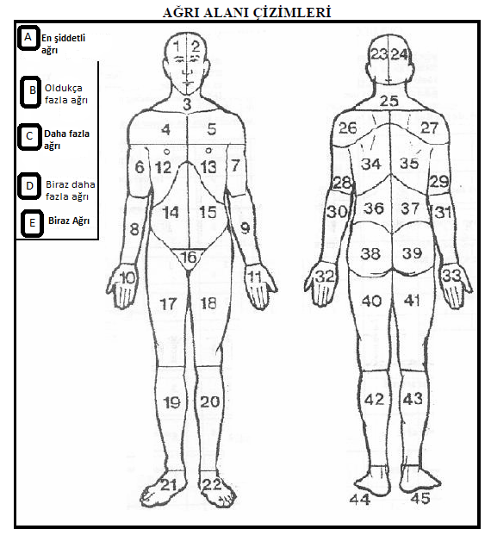
AĞRI ALANI SKALASI
TARİH | Bölge No | Derecesi | Bölge No | Derecesi | Bölge No | Derecesi | Bölge No | Derecesi | Hemşire Adı Soyadı | İmzası
...../...../20....
...../...../20....
...../...../20....
...../...../20....
...../...../20....

Yüz İfadelerini Derecelendirme ( Wong Baker ) Skalası
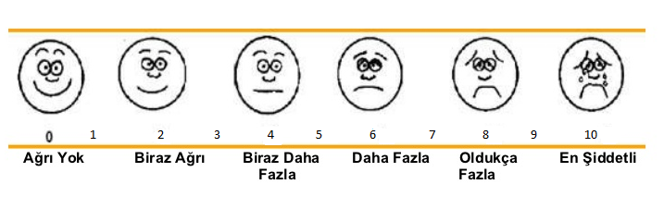

NOT :Hastanın ağrı şiddetini yukarıdaki ölçekte kendi durumunun uygun olduğu yeri işaret etmesi veya çizmesini sağlayınız.

